8010 Paris på svenska- att översätta
l'Arche de la Défense
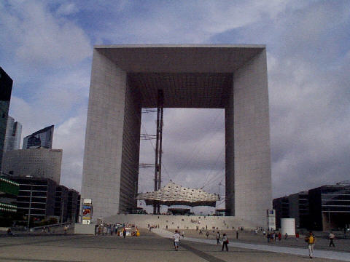
- den senaste/nyaste bågen i Paris
- byggd av den danska arkitekten Otto von Spreckelsen
- höjd 104 m och den är helt vit
- det finns ett stort/enormt köpcentrum här
- ligger i kvarteret som heter la Défense

l'Arc de Triomphe
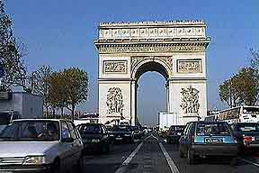
- Napoléon beställer detta monument
- Napoléon vill fira sina segrar 1806
- Grunderna är 8 meter i djup, 10.000m³ av trä och 123 ton av metall
- bredd 45 meter, höjd 50 meter
- under detta monument finns sedan den 11 november 1920 en okänd soldat/ kroppen av en okänd soldat
- Hittorf konstruerar/gör 12 hotell runtomkring denna plats
- denna stora plats heter också la Place de l'Étoile - Charles de Gaulle
- arkitekterna till Triumfbågen heter/är Chalgrin och Raymond
- 1758 ville Ribart göra/konstruera en jättestor elefant här

le Notre-Dame
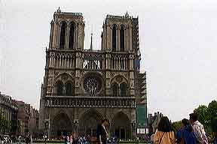
- Notre-Dame är en mycket gammal kyrka
- den blev konstruerad/gjord 1163 ; man börjar 1163
- Victor Hugo har skrivit en berömd roman "le Notre-Dame de Paris" som pratar om/handlar om Quasimodo och Esméralda
- « les gargouilles » är de små demonerna som dekorerar utsidan och de jagar bort de onda andarna
- längd 130 meter, höjd 48 meter
- den 2 december 1804 blir Napoléon kejsare i denna kyrka
- han blir krönt kejsare
- ett stort fönster i form av en ros dekorerar fasaden till denna vackra katedral

le Musée d'Orsay
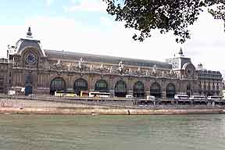
- en gammal järnvägsstation från 1902
- idag är det ett stort museum
- man kan titta på tavlor av Monet, av Manet, av Delacroix, av Renoir – de är impressionistiska målare
- den ligger vid Seinefloden
- längd 175 m
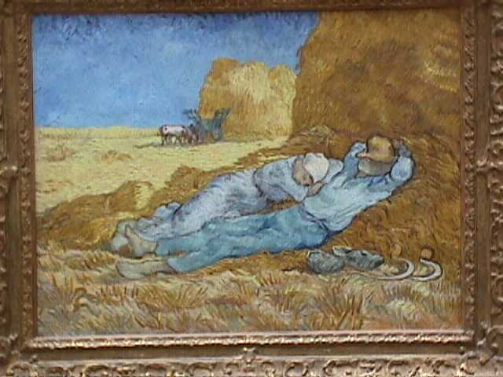

le Panthéon
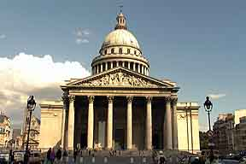
- Louis XV bygger/konstruerar kyrkan Panthéon
- den blir ett tempel 1885
- många kända personer är begravda här: Rousseau, Voltaire, Hugo, Mirabeau, Malraux, Curie
- längd 110 meter, bredd 84 meter, höjd 83 m
- le Panthéon ligger i Latinkvarteret, inte långt från Luxembourgträdgården

den underjordiska transporten i Paris heter le métro
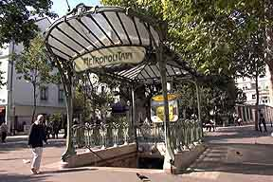
le Quartier Latin – studenternas kvarter
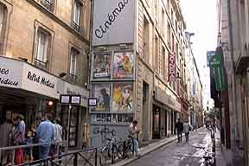
- man talade latin här förut

ett mycket känt varuhus: la Samaritaine
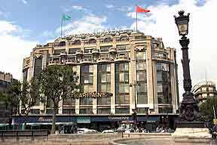
la Bibliothèque François Mitterrand
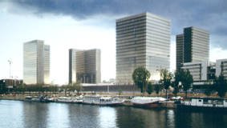
- den sista stora konstruktionen av förre presidenten François Mitterrand (president mellan 1981-1995)

le Palais de Chaillot
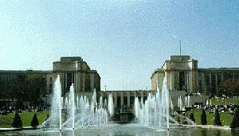
- mittemot Eiffeltornet
- där finns Människans museum och Marinmuseum
- Trocadérotorget finns/ligger bakom
- palatset byggdes/konstruerades för Världsutställningen 1937
le Pont d’Iéna

Le Pont-Neuf
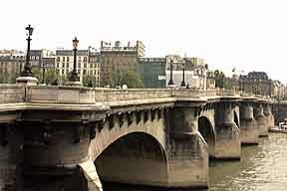
den äldsta bron i Paris

La Place des Vosges
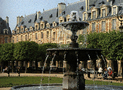
det är den äldsta platsen/torget i Paris
Forum des Halles
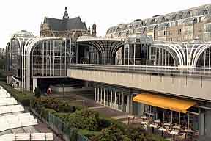
- ett enormt köpcentrum med 4 våningar i centrum av Paris och som man kallar "le Forum des Halles"
- Émile Zola kallar denna plats Paris mage

les Champs-Elysées
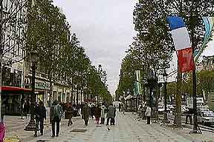
- världens vackraste gata
- slutar med Triumfbågen
- det är Marie de Médicis som börjar konstruktionen 1616
- 1724 hertigen av Antin förlänger konstruktionen ända till Chaillotkullen
- tarsitt aktuella namn 1709

Le Sacré-Cœur
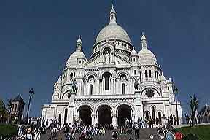
- en vit kyrka
- den ligger i kvarteret Montmartre på en kulle
- kyrkan blir byggd/konstruerad mellan 1876-1919
- klockan, la Savoyarde, väger 18836 kilo
- insidan är dekorerad av mosaiker
- höjd 80 meter

la Madeleine
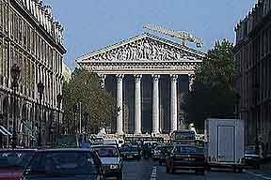
- la Madeleine är en kyrka som liknar Nationalförsamlingen som ligger mittemot och le Panthéon
- Napoléon ber Vignon att bygga ett tempel till den Storas Arméns ära
- 52 pelare/kolonner finns runtomkring byggnaden

